РЕФЕРАТ

Тема: «Первоцветы Кавказа»

Подготовил реферат ученик 2 «А» класса – Стадников Кирилл

Первоцветы — однолетние и многолетние растения, которые цветут, когда на деревьях еще нет листвы. Зимой в России только на Кавказе цветут цветы, и самые первые распускаются на южных, обращенных к морю склонах.. Первыми после зимы появляются цикламены. 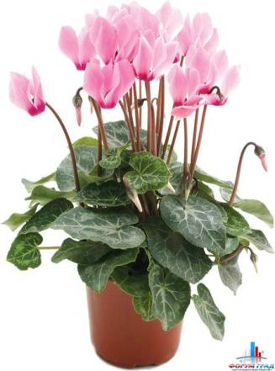Это имя цветку дали греки от слова «циклос» - «круг», из-за почти идеально круглой формы подземного клубня. 8 - 9 месяцев в году цикламен спит под землей, избавившись и от цветов, и от листьев, Причем спит он именно тогда, когда другие растения вовсю цветут и плодоносят, - летом. Там, где зимы не очень холодные, цикламены цветут в марте - апреле или с августа по октябрь. В это время на поверхности земли, пробиваясь через слой глухой листвы, появляются сердцевидные листья с красивым серебристым узором, а вслед за ними розовые или фиолетовые цветы на длинных ножках. Головки цветов пониклые, все пять лепестков отогнуты назад, наподобие подвернутого манжета, что придает цикламену весьма своеобразный вид. Кавказские виды цикламенов используют в народной медицине и для изготовления гомеопатических лекарств. Сок клубня применяют для лечения гайморита. Цикламен косский и Цикламен весенний занесены в Красную книгу.
Другой широко распространенный первоцвет — примула. 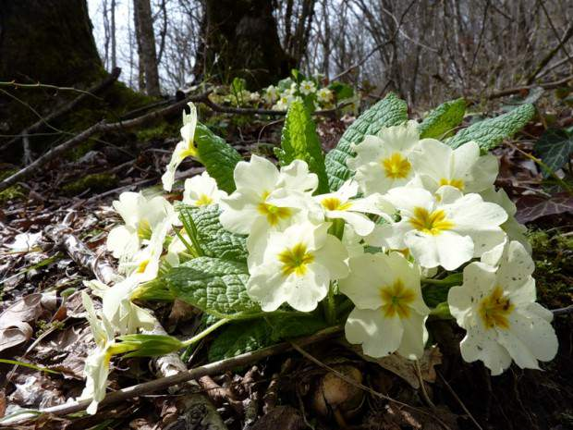
Само название «примула» означает «первая». И действительно, многие виды примул расцветают ранней весной - порой цветы вырастают прямо из-под снега. Цветы примул окрашены во всевозможные цвета: от белых и желтых до сиреневых и красных. У всех примул 5 лепестков. Слегка находящих друг на друга и расчлененных с краю на 2-3 лопасти. Примула обладает лекарственным свойством — например, сушеное растение помогает при ревматизме. В Красную книгу Сочи занесена примула Комарова.
Морозник кавказский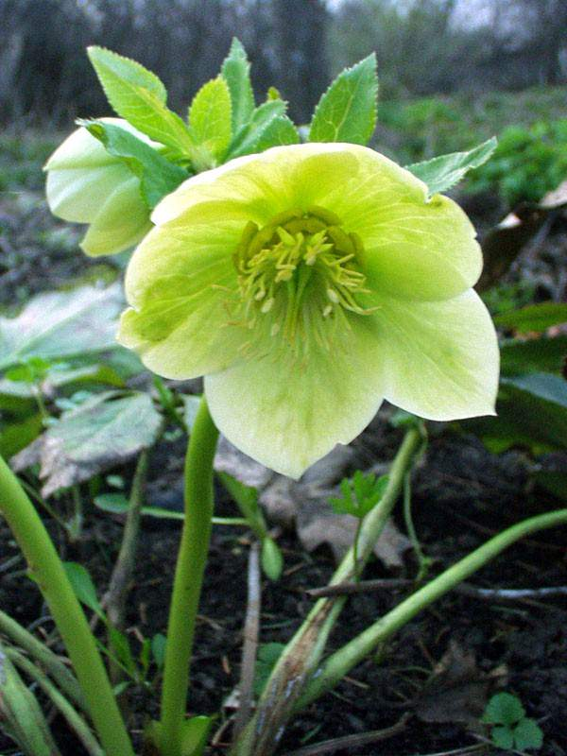. Травянистое многолетнее растение, его при корневые листья, крупные длинной до 15 см. Их число составляет два-четыре листа. Цветочные стрелки немного литые. Распространён этот вид только в Западном Закавказье, в пределах края зарегистрирован в районе города Сочи. Это удивительной красоты растение цветет в то время, когда радуешься каждому зеленому листику, - ранней весной, почему и назван морозником: цветет на морозе. Другое его название, тоже связанное со временем цветения, - зимовник.
Белоцветник летний 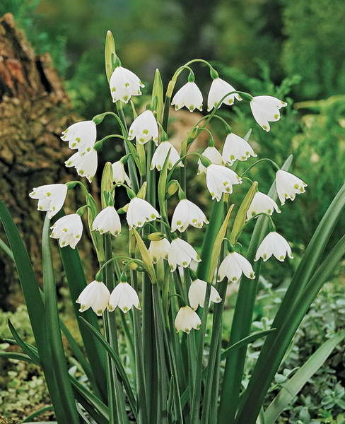
Редкий вид. Травянистое луковичное многолетнее растение до 30 см высоты. От луковиц поднимается ребристый, слегка сплюснутый безлистый стебель. Листья широколинейные, до 1 см ширины. Цветки на конце стебля, по 3-6 зонтиковидных соцветий, поникающие, крупные до 2 см длины, ширококолокольчатые, белые, кончики листочков околоцветника с зелёным колпачком. К лету растение исчезает, в почве остается лишь луковица, из которой ранней весной следующего года появиться новое растение. В пределах Краснодарского края растет на Тонком мысу в Геленжике, у посёлка Псеупского (по дороге Краснодар - Горячий ключ), в Цемесской долине. Произрастает в широколиственых лесах и на Черноморском побережье. Предпочитает более сырые места обитания: заливные поля, берега рек. Растение высокодекоративное, относиться к числу лекарственных растений. Исчезающий вид.
Значение первоцветов велико. Они выделяют в почву и воздух целебные для других растений вещества. Другая их важная роль — в теплые дни просыпаются насекомые (пчелы, шмели) и единственная для них еда в такие дни — пыльца и нектар первоцветов.
Для человека первоцветы играют также большую роль. Многие виды первоцветов культивируются как садовые растения, получены гибриды и махровые формы. Выращивают их не только как садовые, но и как огородные растения. Молодые листья первоцветов используют в салатах. Эти листья содержат много витаминов - пара листьев обеспечивает человеку суточную норму витамина С. Целебные свойства первоцветов известны давно. В народной медицине первоцветы применялись при лечении кашля, туберкулеза, ревматизма, бессонницы... Используют также широко и в косметических целях. В последние годы широко проводится операция «Первоцвет». Ее цель — сохранение редких видов весенних цветов, оказавшихся под угрозой полного исчезновения. Стать участником операции за сохранение первоцветов может каждый из нас. Для этого нужно для начала просто прекратить собирать цветы в лесу и покупать подснежники и другие редкие ранние цветы. Конечно же, они красивы, но не стоит забывать, что цветок, который мы срываем, - единственный, а в последствии — это 30 растений, которые не вырастут в следующем году!

